Dossier ESTIMATION



Avenue des Saisons, 42 à 1050 Ixelles
02/660.21.21
Référence: E2687 B-104-2024
Ixelles, le 9 décembre 2024

Cher Monsieur Xavier Vanderwoude,

Concerne : Estimation de votre bien immobilier : bureau
sis Avenue des Saisons, 110 à 1050 Ixelles
notre visite de ce jeudi 21 novembre 2024.

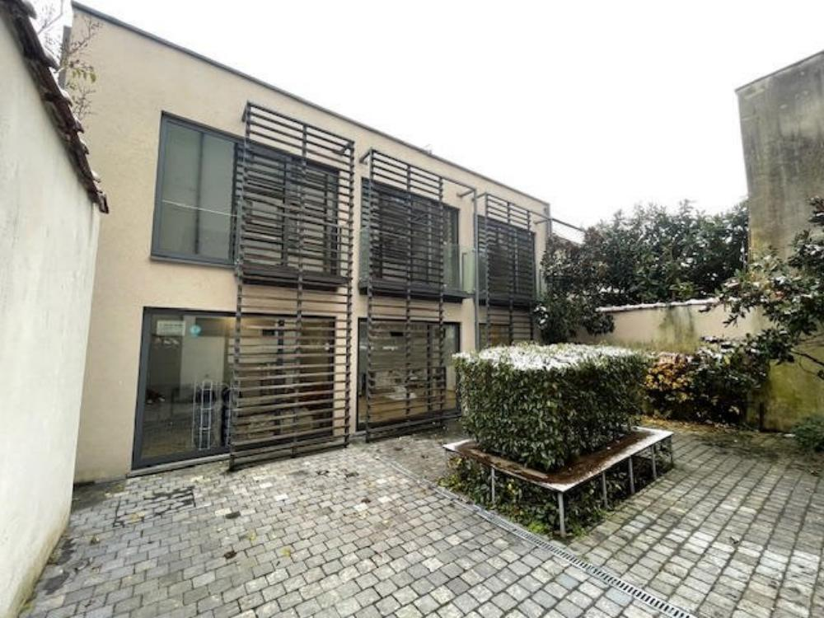

Description du bien :

Dans une petite copropriété, arrière bureau comprenant une salle d'attente, un cabinet dentaire, une kitchenette, toilette - chaufferie.

Location : 1.174,00 euros avec provion de charges

Châssis double vitrage, chaudière colective au gaz.

Surfaces :

Rez-de-chaussée

Salle d’attente : 2,89 x 3,87 = 11,22 m²
Salle de rdv : 4,99 x 4,64 = 23,19 m²
Cuisine : 1,80 x 2,15 = 3,88 m²
Toilette vestiaire : 1,43 x 2,39 = 3,44 m²
Bureau : 3,81 x 1,68 = 6,43 m²

Total intramuros : 48,16 m²

Eléments positifs :

- Bonne localisation à proximité des transports
- Eléctricité conforme
- Châssis double vitrage
- Bâtiment récent

Eléments négatifs :

- Visibilité réduite pour les clients (arrière maison)
- Pas de parking
- Surface exlpoitable limitée (50m²)
- Humidité dans le bas des murs

Situation géographique :

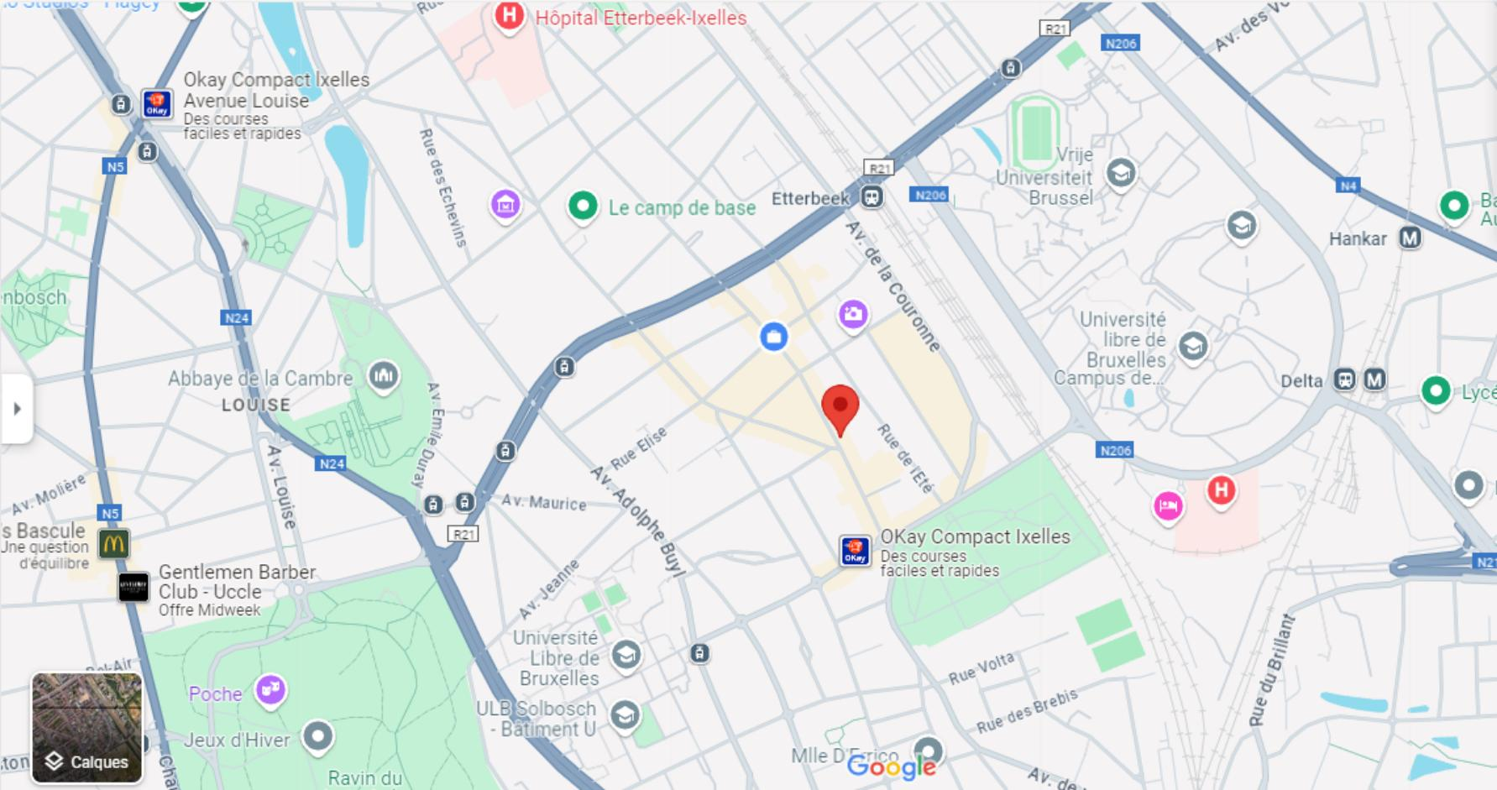

Plan cadastral :
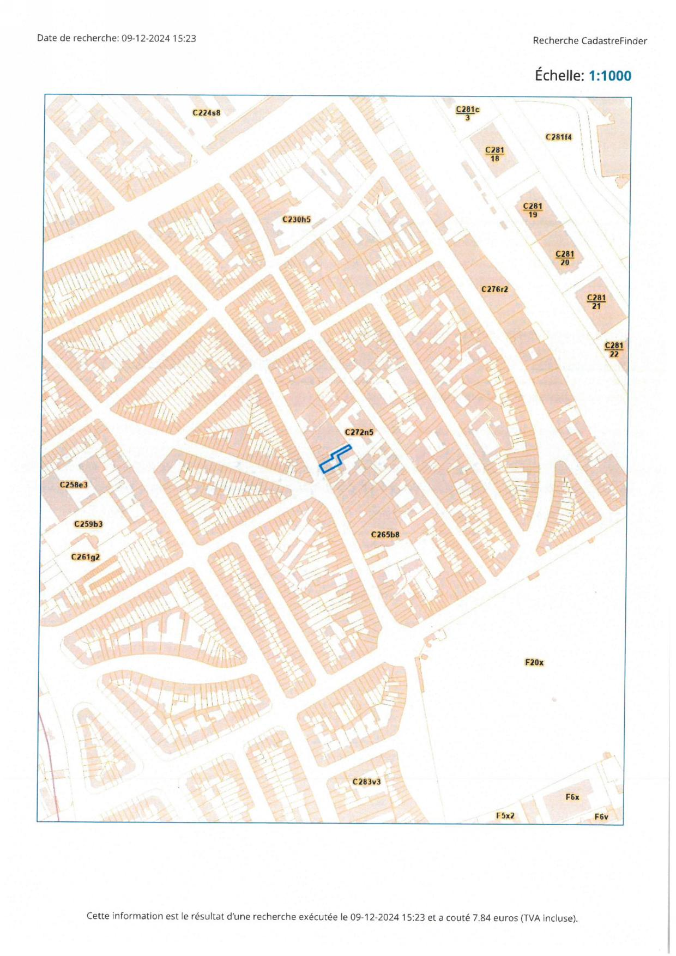

Photos :

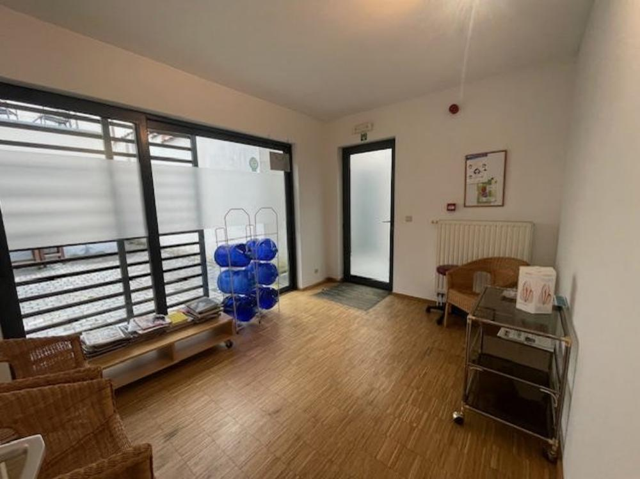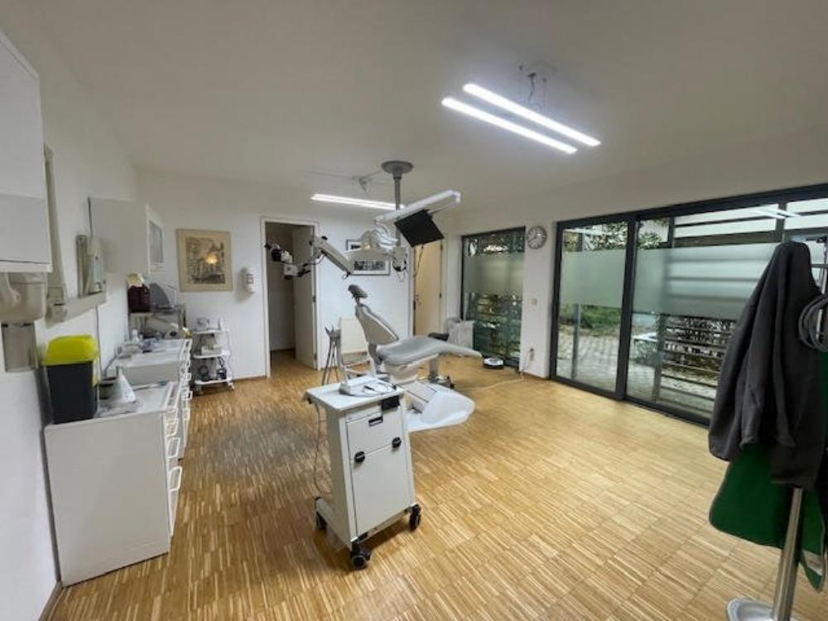

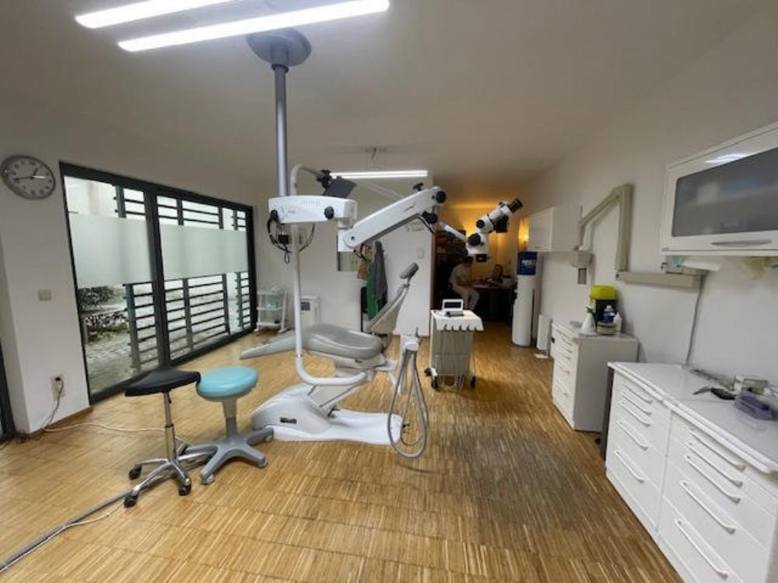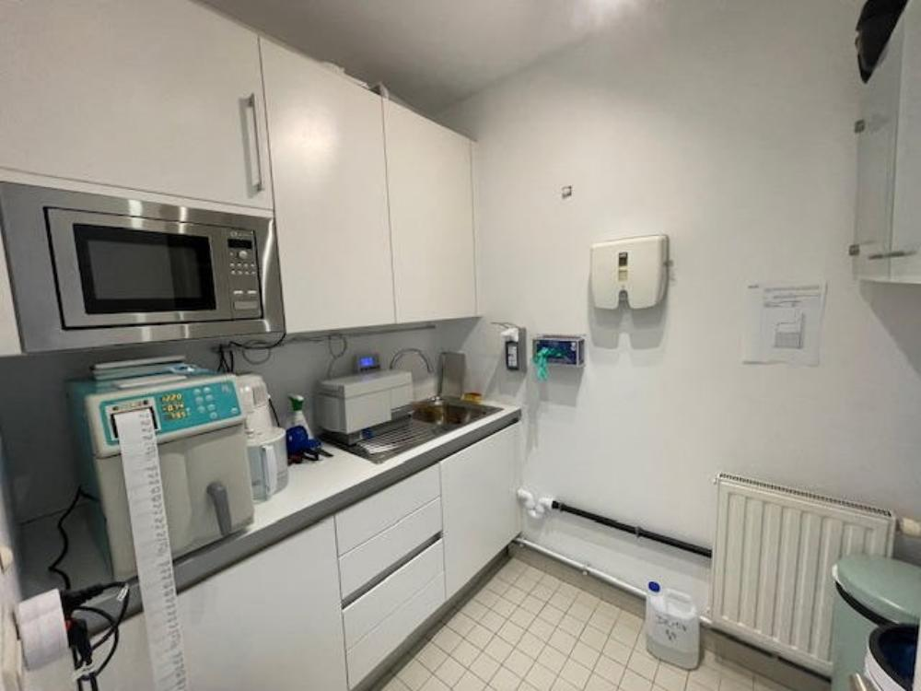

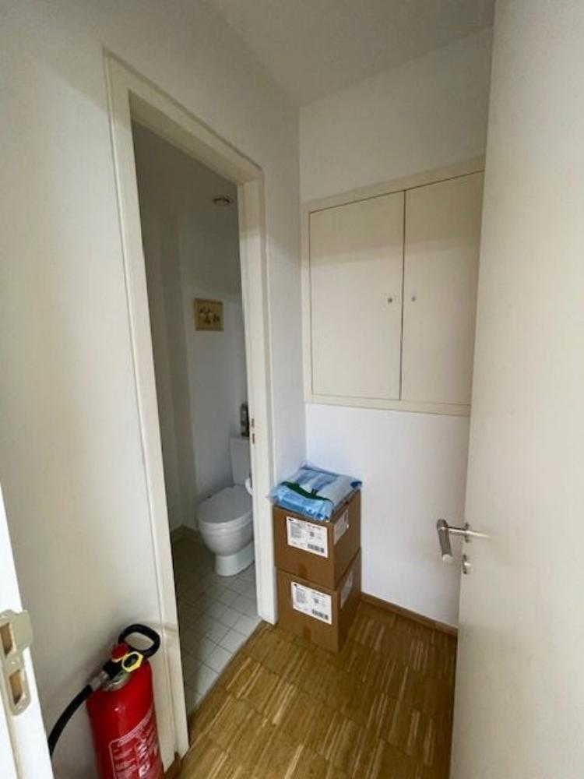

Points de comparaisons :

Suite à notre étude personnelle du marché et des biens immobiliers similaires vendus dans le quartier par nos soins et également par certains de nos confrères ainsi qu'une demande des points de comparaison auprès des notaires de l'arrondissement, voici l’estimation :

Valeur de votre bien actuellement sur le marché immobilier :

La valeur de votre bien immobilier dans son état, sur le marché actuel, se situe entre 275.000 € et 285.000 € :

En cas de mise en vente, il serait souhaitable de l’annoncer au prix de vente de 295.000,00 euros.

Nous espérons, par la présente, avoir répondu à votre attente et n'hésitez pas à nous contacter pour tout renseignement complémentaire souhaité.

Dans l'espoir d'une future collaboration, nous vous prions de croire, Monsieur Xavier Vanderwoude , à l'assurance de nos sentiments les meilleurs.

Sébastien LEJEUNE
Gsm : 0497/48.19.22

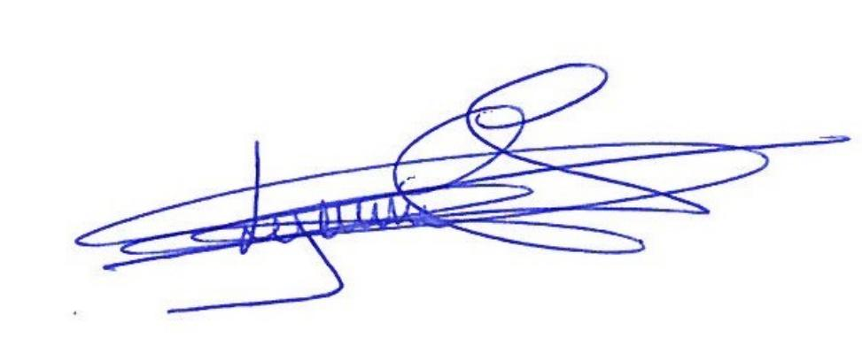

Le n°1 des agences immobilières dans le monde®

